TRƯỜNG THPT LONG TRƯỜNG

ĐỀ KIỂM TRA HỌC KỲ II VẬT LÝ 11 - NH : 2013 -2014
Thời gian : 45 phút
ĐỀ 468
I.Phần chung
Câu 1 (1điểm): Thế nào là sự điều tiết của mắt ?
Câu 2(1điểm): Một khung dây dẫn có 1500 vòng được đặt trong từ trường đều sao cho các đường sức từ vuông góc với mặt phẳng khung. Diện tích mặt phẳng mỗi vòng là 20dm². Cảm ứng từ của từ trường giảm đều từ giá trị 0,5T đến 0,2T trong thời gian 0,1s.Tính suất điện động cảm ứng trong mỗi vòng dây và trong toàn khung dây?
Câu 3(1điểm): Xác định chiều của dòng điện cảm ứng chạy trong khung dây ABCD trong các trường hợp sau :
A
B
C
D
I
Khi đưa khung dây ra xa dòng điện I.

b/
A
B
C
D
I
Tăng cường độ dòng điện I
a/

Câu 4(1điểm): Một ống dây dài 50cm có 2500 vòng dây.Đường kính ống dây bằng 2cm. Cho một dòng điện biến đổi theo thời gian chạy qua ống dây. Sau thời gian 0,01s dòng điện tăng từ 0 đến 1,5A.Tính suất điện động tự cảm trong ống dây.
Câu 5(1điểm): Chiếu một tia sáng từ không khí vào thủy tinh có chiết suất là . Tìm góc tới sao cho tia phản xạ vuông góc với tia khúc xạ.
Câu 6(1điểm): Cho một tia sáng từ phalê có (n=1,8) vào nước có (n=4/3). Hiện tượng phản xạ toàn phần xảy ra khi góc tới i phải thỏa mãn điều kiện gì ?
Câu 7(2điểm): Vật sáng AB đặt trên trục chính và vuông góc với trục chính cho ảnh ảo bằng 1/4 vật . Hỏi :
a/ Thấu kính loại gì ? Tại sao ?
b/ Biết vật sáng AB cách thấu kính 80cm , tìm tiêu cự ?
II/. Phần tự chọn: Học sinh chọn 1 trong 2 câu sau.
Câu 8A(2điểm): Một người cận thị có điểm cực viễn cách mắt 20cm.
- Để sửa tật cận thị, người này phải đeo kính gì và có độ tụ bằng bao nhiêu để nhìn rõ các vật ở xa vô cùng không phải điều tiết.
- Người này sử dụng một thấu kính phân kỳ có tiêu cự 15cm để đọc một thông báo cách mắt 40cm. Muốn mắt đọc được thông báo trên ở trạng thái không điều tiết thì phải đặt thấu kính cách mắt bao nhiêu?
Câu 8B(2điểm): Mắt quan sát viên được xem như thấu kính hội tụ (L) có quang tâm O cách võng mạc một khoảng d’=1,52cm. Tiêu cự của (L) có giá trị f₁=1,5cm khi mắt không điều tiết và có giá trị f₂=1,415cm khi mắt điều tiết tối đa.
- Xác định giới hạn nhìn rõ của mắt.
- Tìm tiêu cự của kính cần đeo (L’) để mắt quan sát các vật ở vô cực mà không điều tiết, giả sử (L’) đặt sát mắt. Khi đã đeo kính (L’), mắt nhìn thấy điểm gần nhất cách mắt bao nhiêu?
----------HẾT------------------------

TRƯỜNG THPT LONG TRƯỜNG

ĐỀ KIỂM TRA HỌC KỲ II VẬT LÝ 11 - NH : 2013 -2014
Thời gian : 45 phút
ĐỀ 372
I/. Phần chung.
Câu 1 (1 điểm): Thế nào là điểm cực viễn, điểm cực cận của mắt ?
Câu 2 (1 điểm): Một khung dây dẫn có 1500 vòng được đặt trong từ trường đều sao cho các đường sức từ vuông góc với mặt phẳng khung. Diện tích mặt phẳng mỗi vòng là 20dm². Cảm ứng từ của từ trường giảm đều từ giá trị 0,5T đến 0,2T trong thời gian 0,1s.Tính suất điện động cảm ứng trong mỗi vòng dây và trong toàn khung dây?
Câu 3(1điểm): Xác định chiều của dòng điện cảm ứng chạy trong khung dây ABCD trong các trường hợp sau :
A
B
C
D
I
Khi đưa khung dây ra xa dòng điện I.

b/
A
B
C
D
I
Tăng cường độ dòng điện I
a/

Câu 4(1 điểm): Một dòng điện biến đổi theo thời gian chạy qua ống dây dài 40cm có 2000 vòng dây. Đường kính ống dây bằng 4cm. Sau thời gian 0,1s dòng điện tăng từ 0 đến 5A. Hỏi suất điện động tự cảm trong ống dây bằng bao nhiêu ?
Câu 5(1 điểm): Một tia sáng chiếu từ không khí vào thủy tinh có chiết suất 1,5. Tính góc tới, biết tia khúc xạ hợp với tia phản xạ một góc 90⁰.
Câu 6(1điểm): Một tia sáng đi từ môi trường có chiết suất 3/2 sang nước có chiết suất 4/3 . Phản xạ toàn phần xảy ra khi góc tới i phải thỏa mãn điều kiện gì ?
Câu 7(2điểm): Vật sáng AB đặt trên trục chính và vuông góc với trục chính cho ảnh ảo bằng 1/2 vật . Hỏi :
a/ Thấu kính loại gì ? Tại sao ?
b/ Biết vật sáng AB cách thấu kính 60cm , tìm tiêu cự ?
II/.Phần tự chọn: Học sinh chọn 1 trong 2 câu sau.
Câu 8A(2điểm): Một người cận thị có điểm cực viễn cách mắt 20cm.
- Để sửa tật cận thị, người này phải đeo kính gì và có độ tụ bằng bao nhiêu để nhìn rõ các vật ở xa vô cùng không phải điều tiết.
- Người này sử dụng một thấu kính phân kỳ có tiêu cự 15cm để đọc một thông báo cách mắt 40cm. Muốn mắt đọc được thông báo trên ở trạng thái không điều tiết thì phải đặt thấu kính cách mắt bao nhiêu?
Câu 8B(2điểm): Mắt quan sát viên được xem như thấu kính hội tụ (L) có quang tâm O cách võng mạc một khoảng d’=1,52cm. Tiêu cự của (L) có giá trị f₁=1,5cm khi mắt không điều tiết và có giá trị f₂=1,415cm khi mắt điều tiết tối đa.
- Xác định giới hạn nhìn rõ của mắt.
- Tìm tiêu cự của kính cần đeo (L’) để mắt quan sát các vật ở vô cực mà không điều tiết, giả sử (L’) đặt sát mắt. Khi đã đeo kính (L’), mắt nhìn thấy điểm gần nhất cách mắt bao nhiêu?
----------HẾT------------------------

ĐÁP ÁN ĐỀ 468

Câu 1(1đ) | Phát biểu chính xác | 1điểm
Câu 2(1đ) | 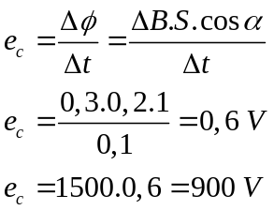 | 0,25  0,5  0,25
Câu 3(1đ) | a/ Khung ra xa dòng điện thì B giảm→ từ thông giảm→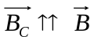  Dòng điện qua khung theo chiều ABCD.  b/ Tăng cường độ dòng điện thì B tăng→ từ thông tăng→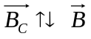  Dòng điện qua khung theo chiều ADCB. | 0,5  0,5
Câu 4(1đ) | Độ tự cảm 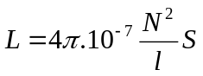=4,9298.10⁻³ H  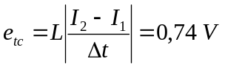 | 0,5  0,5
Câu 5(1đ) | 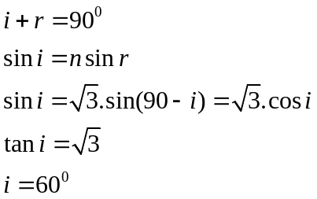 | 0,25  0,25  0,25  0,25
Câu 6(1đ) | 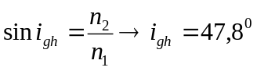  Để xảy ra phản xạ toàn phần thì 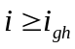→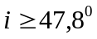 | 0,75  0,25
Câu 7(2đ) | Vật thật cho ảnh ảo bằng ¼ vật→ Thấu kính phân kỳ  k>0→ k=1/4  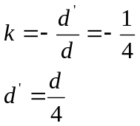  d =80cm→Ảnh ảo nên d’=-20cm  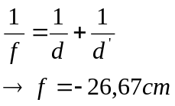 | 0,25  0,25  0,5  0,25  0,75
Câu 8A(2đ) | C_{V}=20cm  a/ Đeo kính phân kỳ  Nhìn xa vô cực 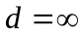 , thì ảnh hiện ở C_{V}  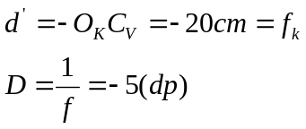  b/ d=40cm, f=-15cm  Nhìn không điều tiết thì ảnh hiện ở C_{V}  Gọi d₁ và d’₁ là khoảng cách từ TK đến vật và ảnh  d₁₌ d – l =40 –l ; d’₁ = -( l-20)  f =-15cm  l = 50cm ( loại vì vật sau TK )  l = 10cm ( nhận) | 0,25  0,25  0,5  0,25  0,25  0,25  0,25  0,25
Câu 8B(2đ) | a/ Khi không điều tiết mắt thấy rõ vật tại cực viễn C_{V} cách mắt:  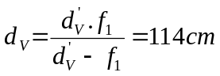  Khi điều tiết tối đa mắt thấy rõ vật tại cực viễn C_{C} cách mắt:  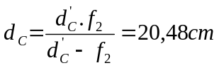  Vậy giới hạn nhìn rõ của mắt từ 20,48cm đến 114cm. Người này bị cận thị.  b/ Khi đeo kính (L’) thì mắt thấy rõ các vật ở vô cùng thì ảnh ảo hiện ở C_{V} của mắt: 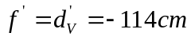  Khi nhìn gần thì ảnh hiện ở C_{C}:  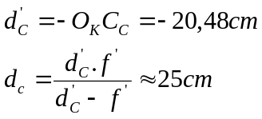 | 0,5  0,5  0,5  0,5

ĐÁP ÁN ĐỀ 372

Câu 1(1đ) | Điểm cực viễn  Điểm cực cận | 0,5điểm  0,5điểm
Câu 2(1đ) |  | 0,25  0,5  0,25
Câu 3(1đ) | a/ Khung ra xa dòng điện thì B giảm→ từ thông giảm→  Dòng điện qua khung theo chiều ABCD.  b/ Tăng cường độ dòng điện thì B tăng→ từ thông tăng→  Dòng điện qua khung theo chiều ADCB. | 0,5  0,5
Câu 4(1đ) | Độ tự cảm =0,016 H  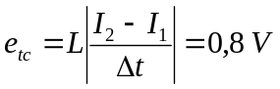 | 0,5  0,5
Câu 5(1đ) | 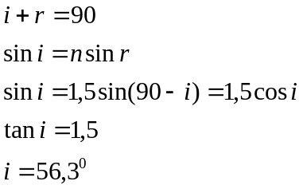 | 0,25  0,25  0,25  0,25
Câu 6(1đ) | 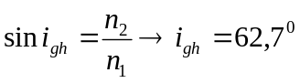  Để xảy ra phản xạ toàn phần thì →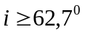 | 0,75  0,25
Câu 7(2đ) | Vật thật cho ảnh ảo bằng 1/2 vật→ Thấu kính phân kỳ  k>0→ k=1/2  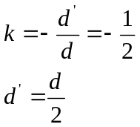  d =60cm→Ảnh ảo nên d’=-30cm  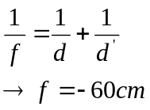 | 0,25  0,25  0,5  0,25  0,75
Câu 8A(2đ) | C_{V}=20cm  a/ Đeo kính phân kỳ  Nhìn xa vô cực , thì ảnh hiện ở C_{V}  b/ d=40cm, f=-15cm  Nhìn không điều tiết thì ảnh hiện ở C_{V}  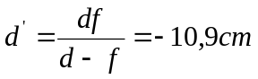  Mà d’=-O_{k}C_{V}=-(O_{M}C_{V} –O_{M}O_{K})=-10,9cm  O_{M}O_{K} =9,1cm | 0,25  0,25  0,5  0,25  0,5  0,25
Câu 8B(2đ) | a/ Khi không điều tiết mắt thấy rõ vật tại cực viễn C_{V} cách mắt:  Khi điều tiết tối đa mắt thấy rõ vật tại cực viễn C_{C} cách mắt:  Vậy giới hạn nhìn rõ của mắt từ 20,48cm đến 114cm. Người này bị cận thị.  b/ Khi đeo kính (L’) thì mắt thấy rõ các vật ở vô cùng thì ảnh ảo hiện ở C_{V} của mắt:  Khi nhìn gần thì ảnh hiện ở C_{C}: | 0,5  0,5  0,5  0,5

